Atitit 笔记本常用外设传感器 硬件

传真

打印机

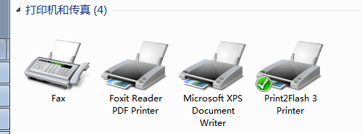

光驱

蓝牙

指纹阅读器

Tpm 受信任的平台模块



电池

网卡

硬盘 sid

主板

声卡显卡

键盘鼠标

触摸板

摄像头 录音器

无限网卡

Atitit 常见硬件集成列表

设备管理器

驱动大事